**Томкович (в предыдущем браке Бусел) Марта (Tomkiewiczowa (Busłowna) Marta)**

11 ноября 1817 г – венчание с вдовцом Изыдором Томковичем с деревни Осово (НИАБ 136-13-920, лист 24об, №13/1817-б (ориг)).

**НИАБ 136-13-920:** Лист 24об. **Метрическая запись №13/1817-б (ориг).**

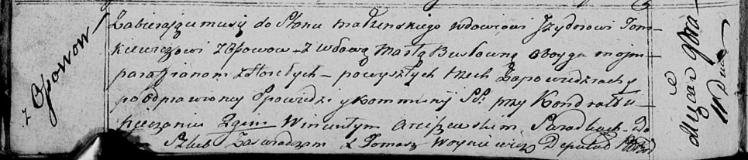

Осовская Покровская церковь. 11 ноября 1817 года. Запись о венчании.

Tomkiewicz Jzydor – жених, вдовец, парафии Осовской, с деревни Осово.

Busłowna Marta – невеста, вдова, парафии Осовской, с деревни Горелое.

Pieczań Kondrat – свидетель.

Arciszewski Wincenty – свидетель.

Woyniewicz Tomasz – ксёндз.